Фильтр пакетов
Майоров Дмитрий Андреевич
Содержание

1. Цель работы
Получить навыки настройки пакетного фильтра в Linux.

2. Выполнение лабораторной работы
Определяем текущую зону по умолчанию.Определяем доступные зоны. Смотрим службы, доступные на нашем компьютере
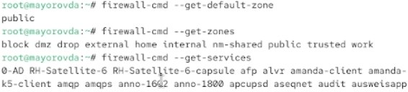

Определяем доступные службы в текущей зоне
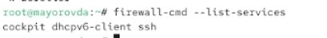

Вводим следующие команды. Первая показывает реальное состояние активной зоны с учетом всех примененных правил и привязанных интерфейсов. Вторая показывает конфигурацию зоны как она хранится в памяти, включая все настройки
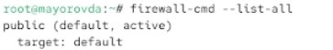

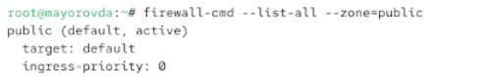

Добавляем сервер VNC в конфигурацию брандмауэра. Проверяем, добавился ли vnc-server в конфигурацию
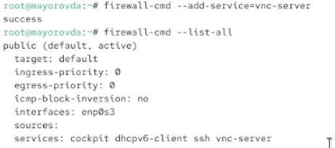

Перезапускаем службу firewalld. Проверяем, есть ли vnc-server в конфигурации. Его больше нет, так как мы добавляли его без команды permanent
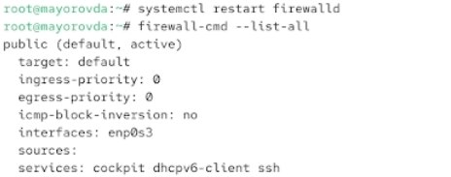

Добавляем службу vnc-server ещё раз, но на этот раз делаем её постоянной
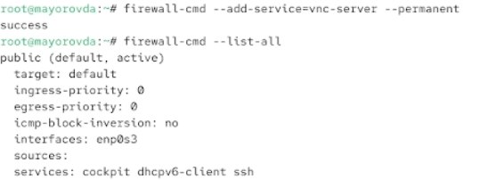

Перезагружаем конфигурацию firewalld и смотрим конфигурацию времени выполнения
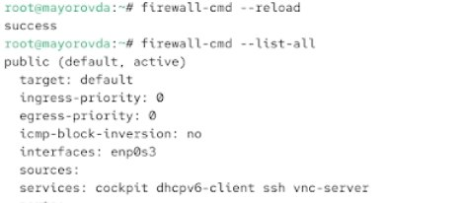

Добавляем в конфигурацию межсетевого экрана порт 2022 протокола TCP. Перезагружаем конфигурацию firewalld. Проверяем, что порт добавлен в конфигурацию
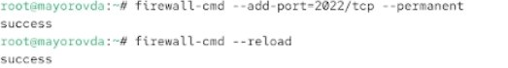

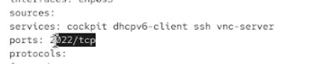

Устанавливаем интерфейс GUI firewall-config
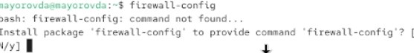

При запуске службы вводим пароль. Выбираем опцию Permanent. Отмечаем нужные нам службы
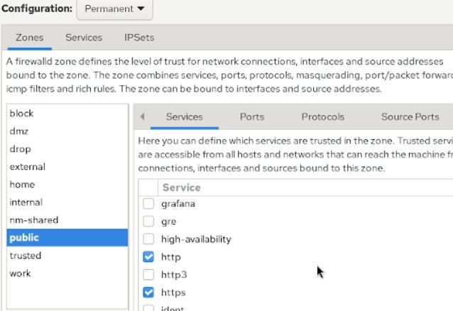

Вводим порт 2022 и протокол udp. Добавляем их в список
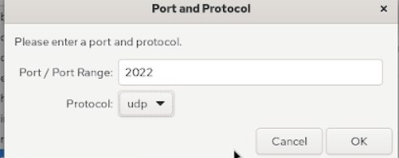

Перезагружаем конфигурацию firewall-cmd. Смотрим конфигурацию. Видим что изменения применены
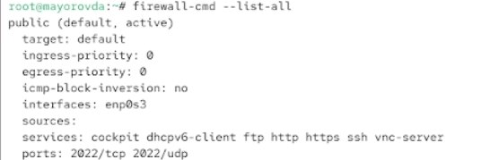

3. Самостоятельная работа
Добавляем службу telmet, делаем ее постоянной. Перезагружаем конфигурацию firewall-cmd. Смотрим конфигурацию
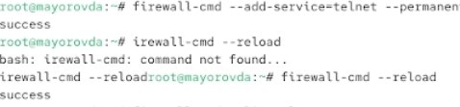

Добавляем нужные нам службы через графический интерфейс
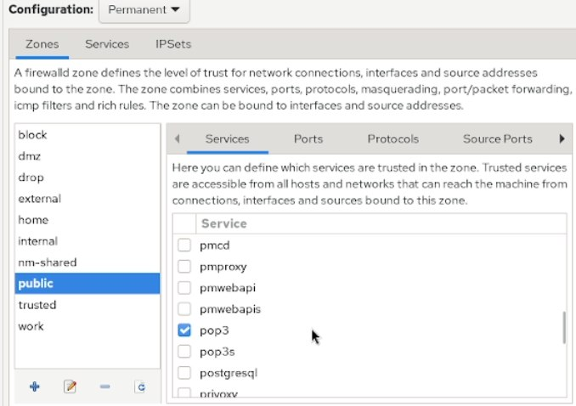

Проверяем, что службы добавлены в конфигурацию
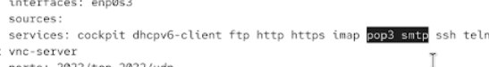

4. Выводы
Получены навыки настройки пакетного фильтра в Linux.

